**ΜΠΛΟΥΖΑ ΜΙΑΣ ΧΡΗΣΗΣ Η ΠΟΛΛΑΠΛΩΝ ΧΡΗΣΕΩΝ**



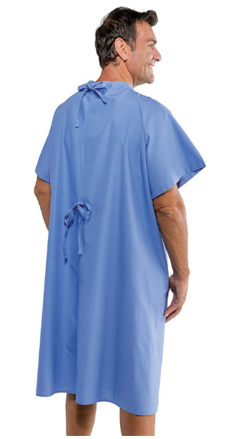

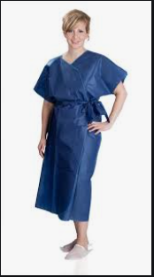

**ΠΟΔΟΝΑΡΙΑ ΕΩΣ ΤΟ ΓΟΝΑΤΟ**

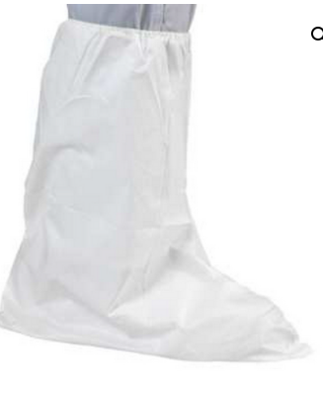

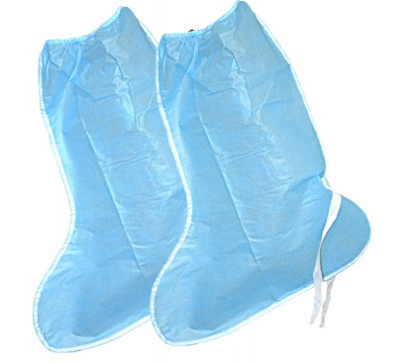

**ΕΣΩΡΟΥΧΟ ΜΙΑΣ ΧΡΗΣΗΣ**

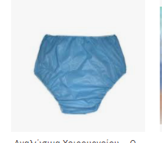

**ΣΚΟΥΦΑΚΙ**

